



Руководство пользователя
GT Visual Pro

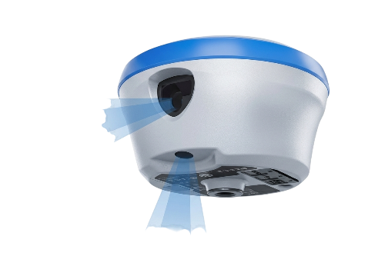

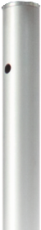

GT
gtdv.ru
Содержание
GT Visual Pro 5
Внешний вид 5
Включение/Выключение 5
Установка SIM – карты 6
Зарядка 6
Комплектация 7
WEB UI 8
Информация об устройстве 9
Прошивка устройства 10
Спутниковая карта 10
Данные в реальном времени 11
Настройка режимов 13
Другие настройки 16
Управление файлами 16
Системный журнал 17
Текстовый вывод 18
Конфигурация данных 19
ZXVPN 22
Программное обеспечение X Survey 2.0. Краткое руководство пользователя 22
Установка и удаление программного обеспечения 22
Управление проектами 23
Настройка соединения 25
Датчик IMU 35
Фотограмметрия 36
Технические характеристики GT Visual Pro 43

Индикатор | Функция | Описание
 | 1.Кнопка включения/выключения 2.Подтверждение настройки | Короткое нажатие для включения/ выключения питания; Длительное нажатие для включения / выключения питания; Короткое нажатие для подтверждения настройки в режиме настройки.
 | Настройка, Далее, Назад | После загрузки: Краткое нажатие для передачи рабочего состояния. Долгое нажатие для входа в режим конфигурации. В режиме конфигурации: Краткое нажатие для переключения элементов конфигурации. Долгое нажатие для отмены конфигурации.
 | Состояние сети | Мобильная сеть выключена
 | Состояние сети | Мобильная сеть включена
 | Состояние Bluetooth | Bluetooth выключен
 | Состояние Bluetooth | Bluetooth включен
 | Состояние батареи | Оставшийся заряд
 | Состояние батареи | Батарея заряжается
 | Местное время | UTC + Зона
 | RS232 | Серийный порт RS232, поддержка скорости передачи 1200, 2400, 4800, 9600, 19200, 38400, 115200 и 230400 бит/с.
 | Порт передачи данных Type-C | Порт Type-C, поддерживает передачу данных.
 | Слот для SIM - карты | Внешняя SIM-карта, поддерживает 4G
 | Разъём для УКВ антенны | Встроенная радиостанция: поддерживает два режима мощности  — низкая (2W) и высокая (5W)
 | Модуль фотограмметрии | Профессиональная широкоугольная камера предоставляет функцию фотограмметрии
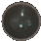 | Модуль AR | Профессиональная широкоугольная камера, обеспечивающая высококачественную разбивку в реальном времени.
 | Режим | Ровер/База/Статический
 | Данные связи | Bluetooth/Встроенная сеть/Встроенное радио
 | Состояние связи | Состояние позиционирования, Количество используемых спутников, Широта Долгота, Эллипсоидная высота.

GT Visual Pro
GT Visual Pro - это универсальный GNSS-приемник, оснащенный двумя камерами. В нем интегрированы модуль высокоточного позиционирования, IMU, AR, модуль фотограмметрии, что позволяет осуществлять высокоточное позиционирование, измерение наклона, AR-позиционирование в реальном времени и построение 3D модели. Максимальный радиус работы модулей может достигать до 30 метров. Приемник имеет прочную конструкцию из магниево-алюминиевого сплава, обеспечивающую долговечность и надежность. Он поддерживает горячую замену батарей, что позволяет быстро перезаряжать их без перерыва в подаче электроэнергии и тем самым продлевать время работы.

Внешний вид
GT Visual Pro представлен следующим образом:
Индикаторы
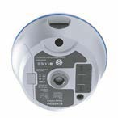
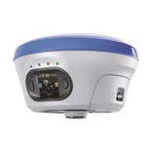
AR камера
Модуль фотограмметрии
Экран
NFC

Включение/Выключение
Голосовое оповещение
УКВ
SIM
Type-C
RS232
Включение: в выключенном состоянии удерживайте кнопку питания в течение трех секунд, пока не прозвучит голосовое сообщение «Ожидание запуска», затем отпустите кнопку питания и дождитесь окончания чередующегося мигания индикаторов на панели, после чего прозвучит голосовое сообщение «Запуск успешен», и устройство будет включено.
Выключение: в включенном состоянии удерживайте кнопку питания в течение трех секунд, пока не прозвучит голосовое сообщение «Выключение», и индикаторы на панели полностью погаснут; устройство будет выключено.
Принудительное выключение: в случае неожиданной ошибки удерживайте кнопку питания в течение десяти секунд, и устройство автоматически выключится

Установка SIM – карты
Это устройство поддерживает сетевой режим работы на базе решения 4G для всех сетей на платформе Linux, полностью совместимо с сетями 2G/3G/4G, обеспечивая лучшую совместимость, более сильный сигнал и более стабильное соединение
Как вставить SIM-карту?
1. Откройте резиновую крышку;
2.Вставьте SIM-карту в слот согласно указателям (чипом к разъему, выемкой к слоту);
3.Закройте резиновую крышку.
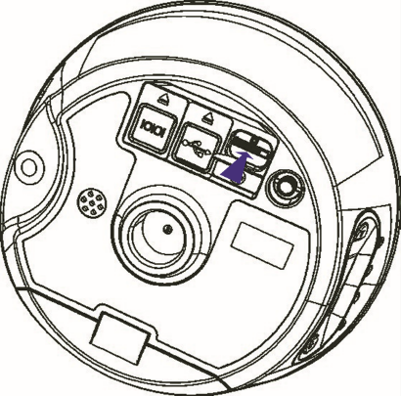

Зарядка
Устройство оснащено съемной батареей, в комплект входят две батареи емкостью 3400 мА·ч и специальное зарядное устройство. Для открытия отсека батареи нажмите фиксатор вниз, перед извлечением батареи откройте замок батареи. Пожалуйста, используйте только специальное зарядное устройство для зарядки батарей. Если батарея нагрелась (например, после использования), дождитесь её охлаждения перед зарядкой.
Важно: разъём Type-C не предназначен для зарядки!
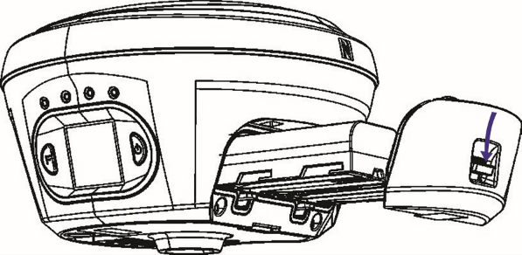

Комплектация
Номер | Название | Модель | Количество | Картинка | Примечание
1 | Геодезический GNSS приёмник | GT Visual Pro | 1 | 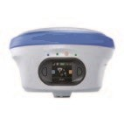 | Стандартная комплектация
2 | УКВ антенна  450-470 mhz | AT0038 | 1 | 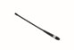 | Стандартная комплектация
3 | Зарядное устройство | CG0004 | 2 | 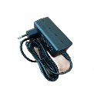 | Стандартная комплектация
4 | Адаптер 5/8 | BB0031 | 1 |  | Опциональная комплектация
5 | Планка для измерения высоты | BB0039 | 1 | 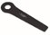 | Опциональная комплектация
6 | Ударопрочный кейс |  | 1 | 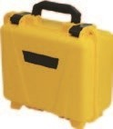 | Стандартная комплектация
7 | Контроллер | GT D5 | 1 | 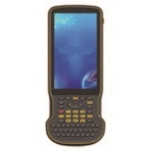 | Опциональная комплектация
8 | Кронштейн на веху | BB0037 | 1 | 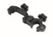 | Опциональная комплектация
9 | Зарядная станция | 3C0006 | 2 | 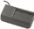 | Стандартная комплектация
10 | Аккумуляторная батарея | BAT0003 | 2 | 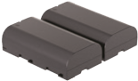 | Стандартная комплектация
11 | Удлинительная штанга | BB0036 | 1 | 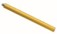 | Опциональная комплектация

WEB UI
Устройство WIFI может использоваться как точка доступа, к которой могут подключаться ПК, смартфоны или планшеты. После подключения к точке доступа можно войти в веб-интерфейс устройства для управления рабочим состоянием, изменения рабочего режима, модификации основных настроек, загрузки необработанных данных, обновления прошивки и регистрации устройств и т. д.
На примере интерфейса вашего компьютера войдите в веб-интерфейс и выполните следующие действия:
1.Используйте компьютер для поиска и подключения к точке доступа WIFI устройства. Имя точки доступа: серийный номер устройства, пароль по умолчанию пустой.
2.Откройте веб-браузер и введите IP-адрес 10.10.10.10. Интерфейс будет отображён, как показано на рисунке 2-1.
3.Значение значков, расположенных горизонтально в верхней части интерфейса:
Количество спутников: заблокировано/поиск | Температура основного блока | Расширенное напряжение | Напряжение зарядки | Напряжение аккумулятора | Уровень заряда аккумулятора

Информация об устройстве
Состояние позиционирования: режим решения, задержка дифференциального сигнала, координаты точки измерения (широта и долгота), высота точки измерения, точность, ID базовой станции;
Регистрационная информация: номер устройства, модель устройства, регистрационный код, срок действия, код функции, задача, исключительные ситуации;
Состояние работы: рабочий режим, название станции, угол отсечения по высоте, допустимое время задержки дифференциального сигнала, канал данных, дифференциальные данные.
Операции с устройством:
- Системные команды: отключение и перезагрузка устройства.
- Конфигурация и данные: сброс конфигурации, очистка памяти, экспорт конфигурации, импорт конфигурации.
- Регистрационный код: регистрационный код является действительным временным кодом, который активирует функции позиционирования устройства. Если регистрационный код истек и функция позиционирования недоступна, вы можете получить новый регистрационный код у поставщика, предоставив номер устройства, и ввести его на этой странице, нажав кнопку [Регистрация].
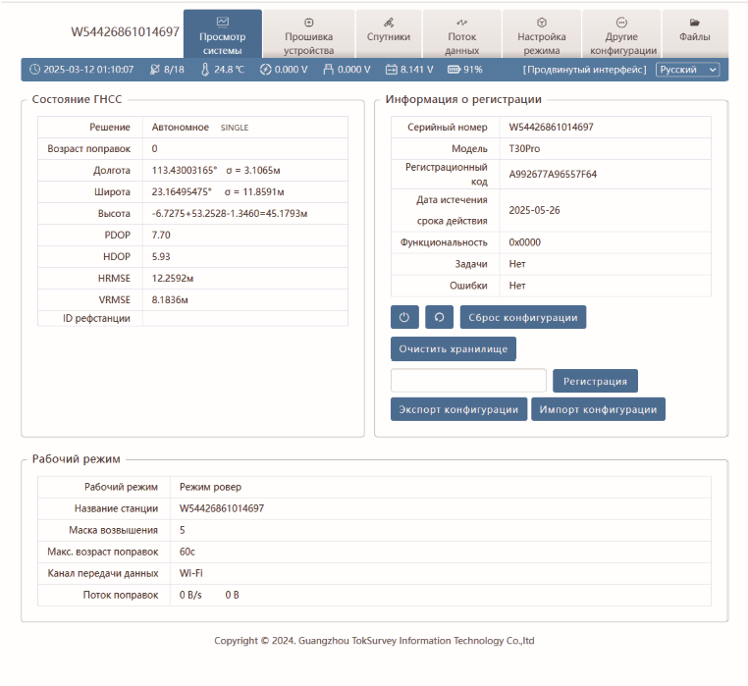

Прошивка устройства
Конкретные шаги обновления следующие:
- Нажмите кнопку «Локальное обновление»
- В появившемся окне выберите нужную прошивку, загрузите её и дождитесь обновления с последующим перезапуском устройства
- После перезагрузки прошивка будет установлена
- Подключитесь к устройству через WIFI и посмотрите версию прошивки
Информация об устройстве: номер устройства, аппаратное обеспечение устройства, тип модуля позиционирования, серийный номер модуля позиционирования, аппаратное обеспечение модуля позиционирования, IMEI, код настройки, дата производства, бренд, модель устройства, номер.
Информация о версии: система, плата позиционирования, ядро, наклонный модуль, версия прошивки радиостанции, версия прошивки устройства.

Спутниковая карта
Данная иллюстрация в основном показывает диаграмму спутниковых траекторий и состояния спутников. Например, траектория, название спутника, состояние и т. д.
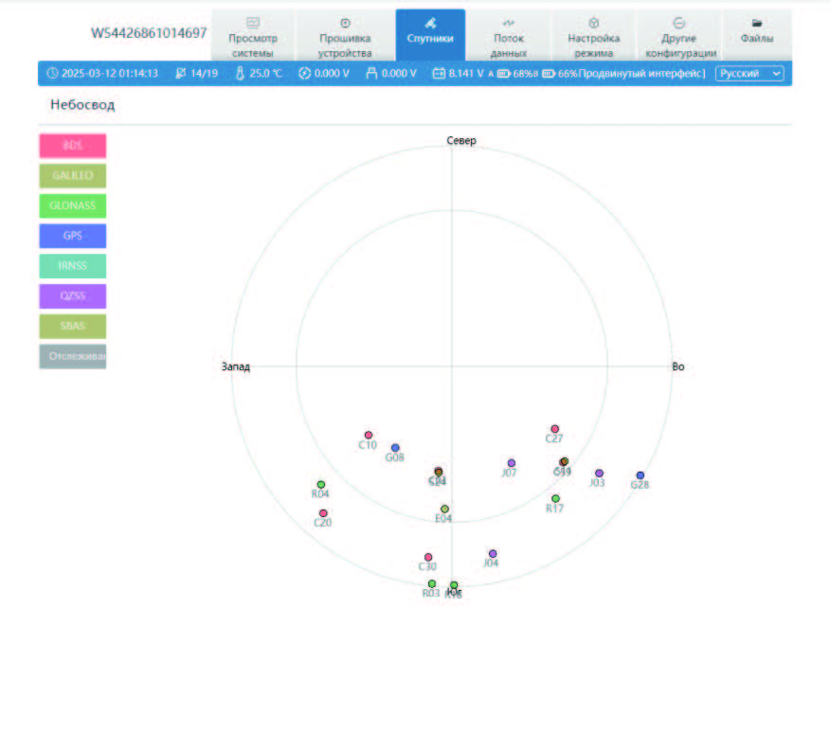

Список спутников: угол отсечения по высоте: установить угол отсечения по высоте
Спутниковая система: доступны различные спутниковые системы, такие как BDS, GALILEO, GPS, GALONASS и другие. Если вы обнаружите, что устройство принимает мало спутников в нормальных условиях, вы можете зайти на эту страницу, чтобы проверить, активированы ли все спутниковые системы. Кнопки сзади маленьких рамок можно использовать для включения или отключения соответствующих спутниковых систем.
SBAS: выберите включение или отключение спутниковой системы дифференциальной коррекции;
PPP: выберите отключение или включение режима PPP
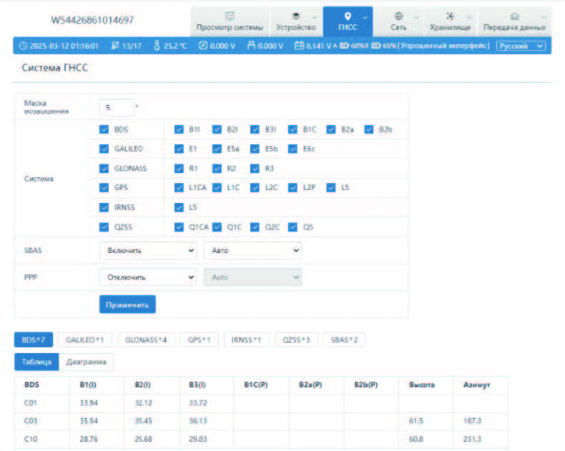

Данные в реальном времени
Данные в реальном времени в основном используются для отладки информации о данных, позволяя просматривать текущее состояние данных
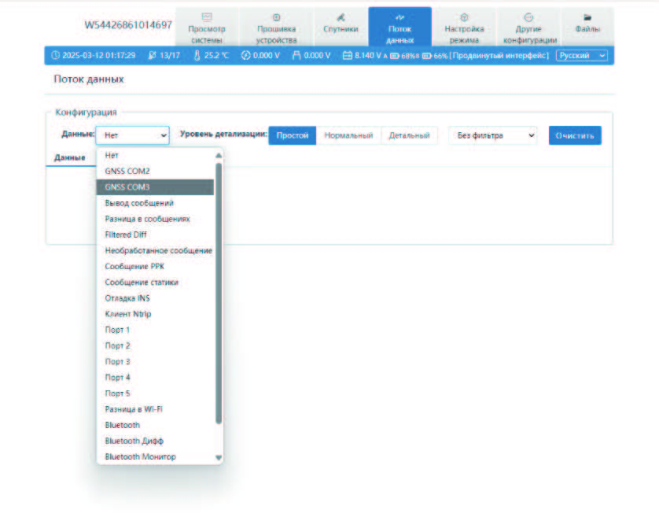

Например：
- Текстовые данные позиционирования: конфигурация текстовых данных, вывод как показано на рисунке
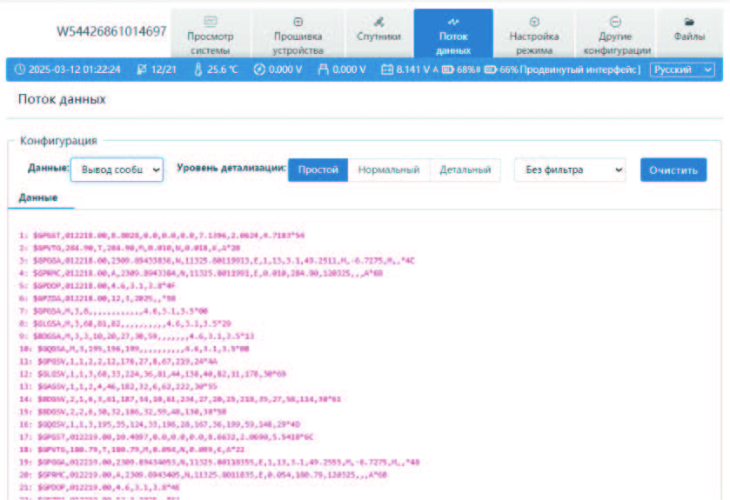
- Исходные данные позиционирования: как показано на рисунке
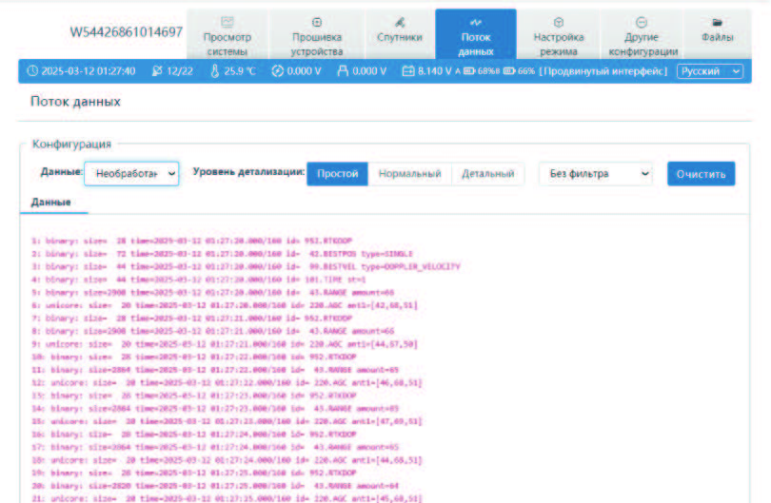
- Дифференциальные данные позиционирования: когда устройство является базовой станцией, вы можете проверить, есть ли вывод дифференциальных данных здесь. Как показано на рисунке
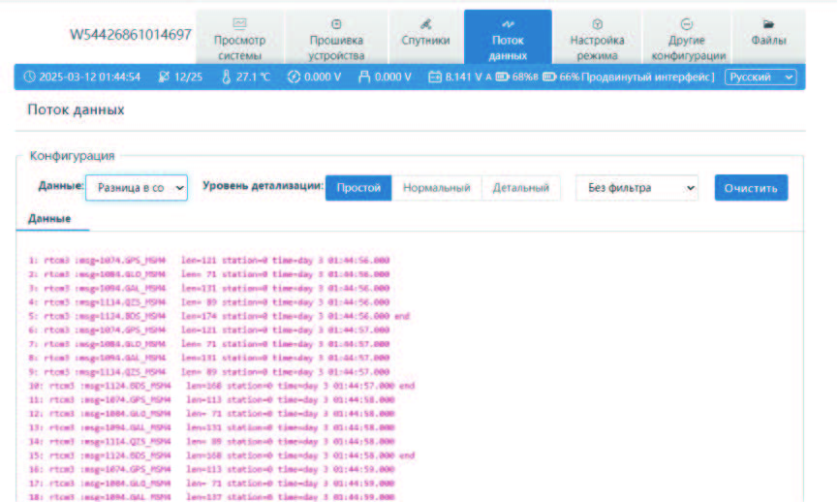
- Статическая информация: когда устройство находится в статическом режиме, вы можете проверить, есть ли вывод статических данных здесь. Как показано на рисунке
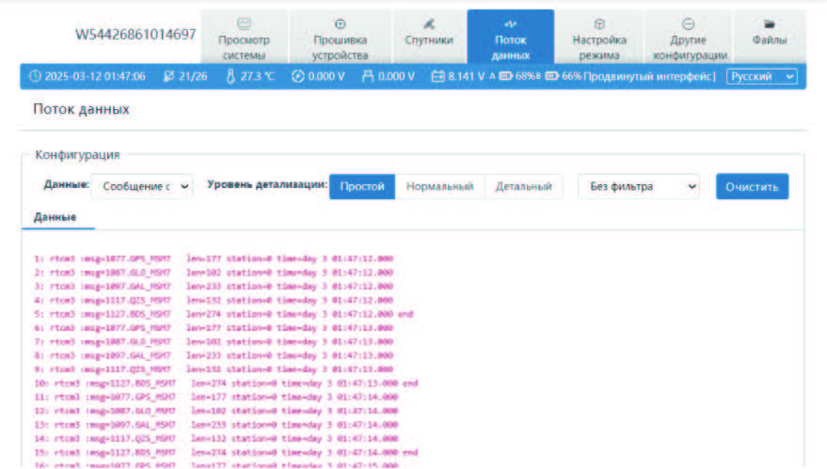

Настройка режимов
Режим работы: вы можете выбрать мобильную станцию / базовую станцию / статический режим, а также установить угол отсечения по высоте;
- Режим мобильной станции: следующие параметры (название станции, угол отсечения по высоте, время действия дифференциальной коррекции, тип высоты антенны, высота антенны, запись данных, данные для постобработки) могут быть настроены. Как показано на рисунке
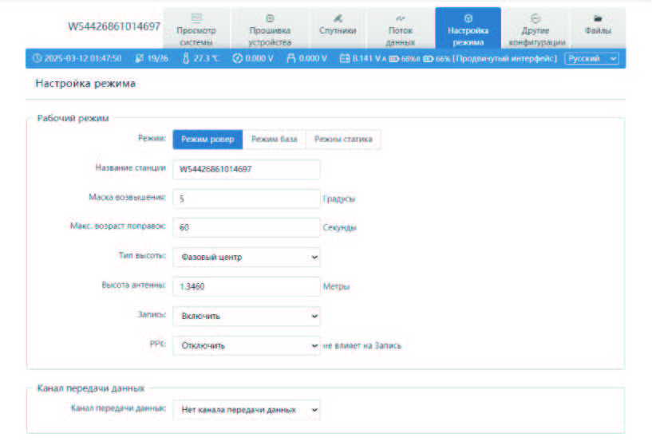
- Режим базовой станции: можно настроить параметры (название станции, угол отсечения по высоте, ID базовой станции, условия PDOP, тип дифференциальной коррекции, режим базовой станции, тип высоты антенны, высота антенны, запись данных). Как показано на рисунке

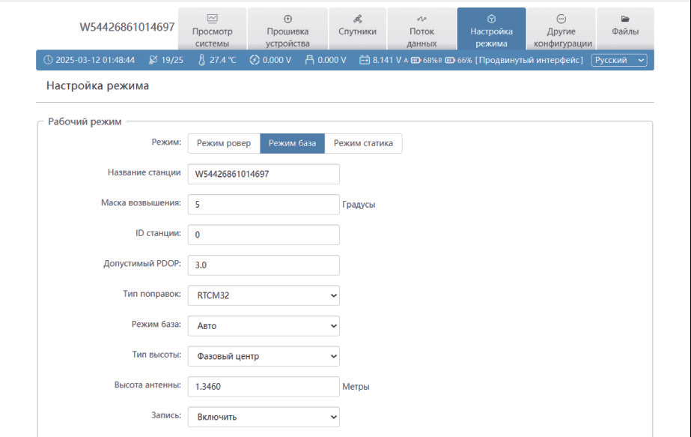

- Статический режим: следующие параметры (название станции, угол отсечения по высоте, ID базовой станции, условия PDOP, интервал выборки, тип высоты антенны, высота антенны, запись данных) могут быть настроены. Как показано на рисунке
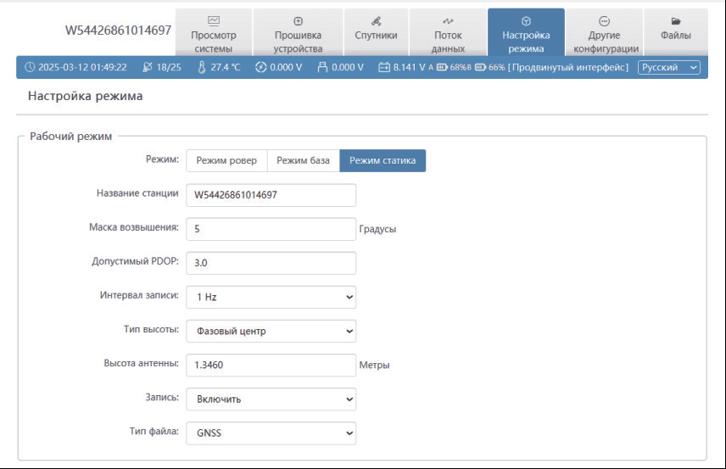
Канал передачи данных: вы можете выбрать без передачи данных / Bluetooth / WIFI / встроенная сеть / встроенный радиопередатчик / внешний радиопередатчик / XLink. Как показано на рисунке
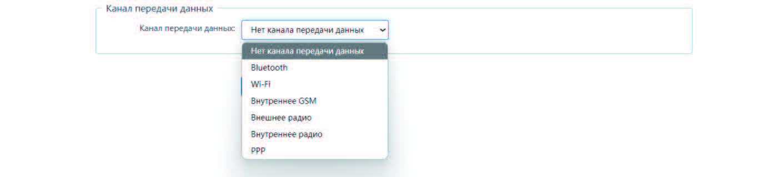

1. Bluetooth: устройство подключается к планшету через Bluetooth для получения дифференциальных данных программного обеспечения tSurvey 2.0 для доступа к сети
2. Встроенная сеть: устройство получает или отправляет данные через встроенную сеть. Чтобы выбрать этот канал передачи данных, сначала вставьте SIM-карту в устройство;
3. Встроенный радиопередатчик: устройство получает данные через встроенный радиопередатчик. Чтобы выбрать этот канал передачи данных, сначала подключите радиоантенну к устройству

Другие настройки
WIFI：вы можете выбрать три типа подключения: включить / точка доступа / клиент. Вы можете самостоятельно установить имя и пароль WIFI. Когда WIFI устройства используется в качестве станции, вы можете получить доступ к сети, введя имя и пароль внешней точки доступа.
Прочее: вы можете выбрать UTC время устройства в соответствии с вашим регионом. Интерфейс показан на рисунке
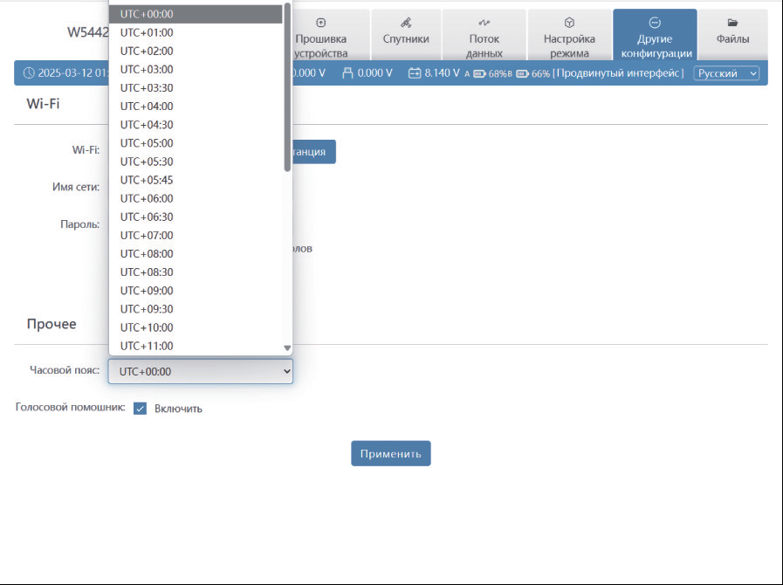

Управление файлами
На этом экране вы можете массово удалять папки с данными на устройстве, как показано на рисунке. Войдя в файловую систему, вы можете выбрать и загрузить данные из каждого канала, как показано на рисунке
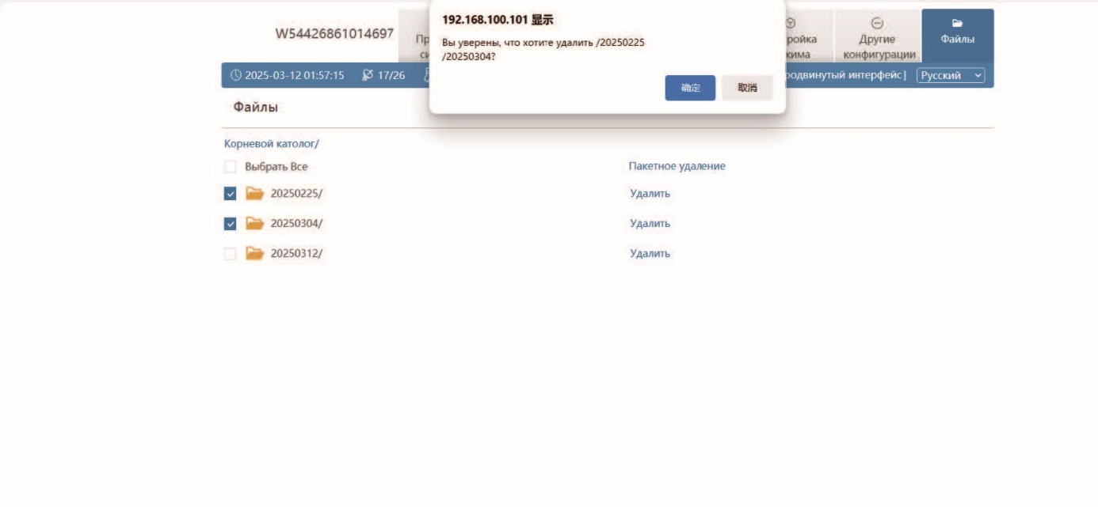
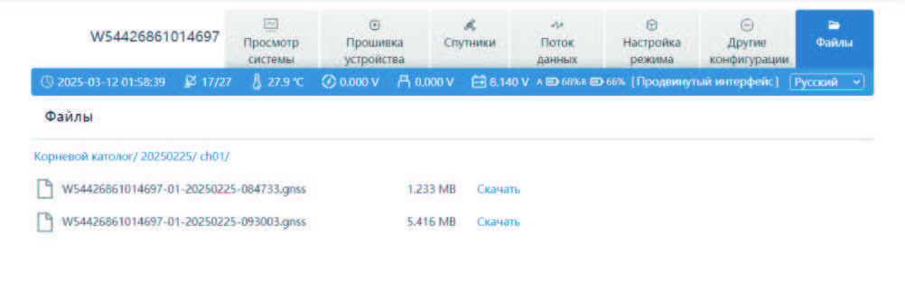

Системный журнал
Он предоставляет возможность загрузки журналов операций устройства. Если во время использования устройства возникают аномалии, вы можете загрузить журналы, созданные в соответствующее время, и предоставить их нашей компании, чтобы мы могли помочь вам в устранении неполадок. Как показано на рисунке
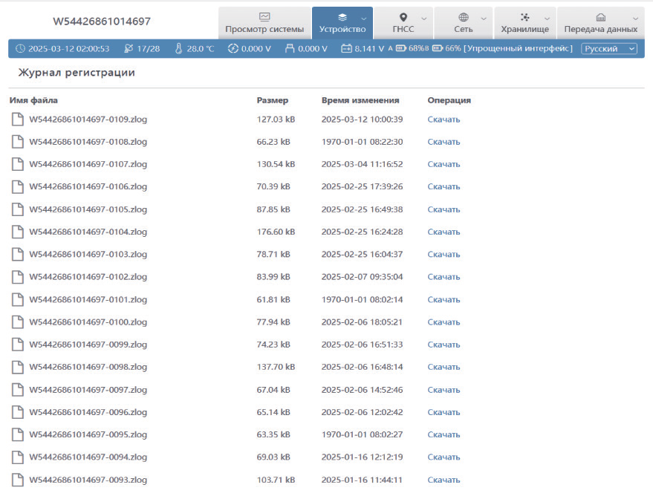

Текстовый вывод
Вы можете настроить тип и частоту вывода данных в текстовом формате, как показано на рисунке. После завершения настройки вы можете проверить наличие соответствующих текстовых данных в разделе 2.4.
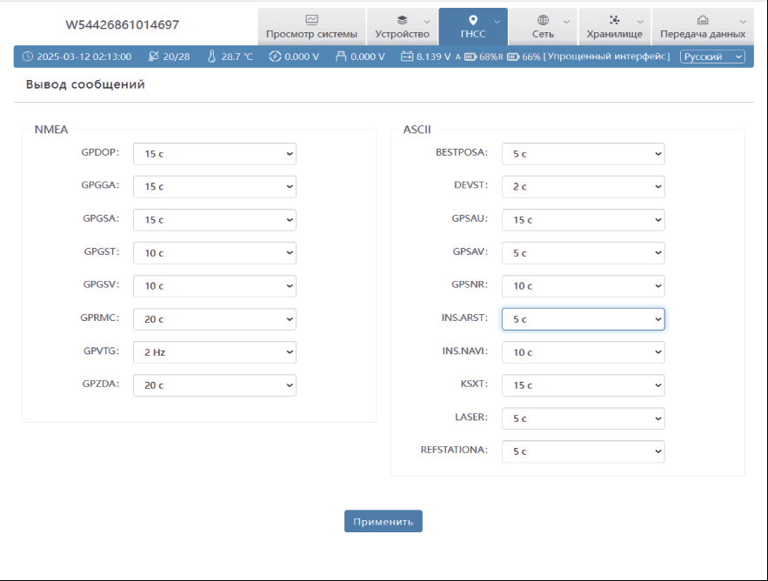
Ниже представлены несколько распространенных форматов текстовых сообщений:
$GPGGA
Пример:
$GPGGA,092204.999,4250.5589,S,14718.5084,E,1,04,24.4,19.7,M,,,,0000*1F
Поле 0: $GPGGA, предложение ID, указывающее, что это предложение содержит данные о фиксированной позиции Global Positioning System Fix Data (GGA) GPS
Поле 1: UTC время, hhmmss.sss, формат часов, минут и секунд.
Поле 2: Широта ddmm.mmmm, формат градусов и минут (недостаточные ведущие цифры заполняются 0).
Поле 3: Широта N (северное) или S (южное).
Поле 4: Долгота dddmm.mmmm, формат градусов и минут (недостаточные ведущие цифры заполняются 0).
Поле 5: Долгота E (восточная) или W (западная).
Поле 6: Состояние GPS, 0=не позиционирован, 1=не дифференциальное позиционирование,
2=дифференциальное позиционирование, 3=недействительный PPS, 6=оценивается.
Поле 7: Количество используемых спутников (00 - 12) (при недостатке ведущих цифр добавьте 0).
Поле 8: HDOP (горизонтальный фактор точности) (0.5 - 99.9).
Поле 9: Высота над уровнем моря (-9999.9 - 99999.9).
Поле 10: Высота относительно уровня эллипсоида Земли.
Поле 11: Время дифференциации (секунды с момента получения последнего дифференциального сигнала; будет пустым, если не используется дифференциальная).
Поле 12: ID номер дифференциальной станции 0000 - 1023 (при недостаточном количестве ведущих цифр будет добавлен 0; будет пустым, если не используется дифференциальная).
Поле 13: Контрольное значение
$GPGSV
Пример：$GPGSV,3,1,10,20,78,331,45,01,59,235,47,22,41,069,13,32,252,45*70
Поле 0: $GPGSV, ID выражения, указывающее, что это выражение представляет
Информацию о видимых спутниках GPS (GSV)
Поле 1: Общее количество GSV выражений (1 - 3)
Поле 2: Данная GSV выражение является порядковым номером в этом наборе (1 - 3)
Поле 3: Общее количество видимых спутников (00 - 12) (если недостаточно ведущих разрядов, дополняйте 0)
Поле 4: PRN код (псевдослучайный шумовой код) (01 - 32) (если недостаточно ведущих разрядов, дополняйте 0)
Поле 5: Угол подъема спутника (00 - 90) градусов (если недостаточно ведущих разрядов, дополняйте 0)
Поле 6: Азимут спутника (00 - 359) градусов (если недостаточно ведущих разрядов, дополняйте 0)
Поле 7: Соотношение сигнал/шум (00-99) dBHz
Поле 8: PRN код (псевдослучайный шумовой код) (01 - 32) (если недостаточно ведущих разрядов, дополняйте 0)
Поле 9: Угол подъема спутника (00 - 90) градусов (если недостаточно ведущих разрядов, дополняйте 0)
Поле 10: Азимут спутника (00 - 359) градусов (если недостаточно ведущих разрядов, дополняйте 0)
Поле 11: Соотношение сигнал/шум (00-99) dBHz
Поле 12: PRN код (псевдослучайный шумовой код) (01 - 32) (если недостаточно ведущих разрядов, дополняйте 0)
Поле 13: Угол подъема спутника (00 - 90) градусов (если недостаточно ведущих разрядов, дополняйте 0)
Поле 14: Азимут спутника (00 - 359) градусов (если недостаточно ведущих разрядов, дополняйте 0)
Поле 15: Отношение сигнал/шум (00－99) dbHz
Поле 16: Контрольное значение

Конфигурация данных
Устройство оснащено 64 ГБ памяти (востроенная память) и поддерживает пять каналов (CH01/CH02/CH03/ CH04/CH05) для сохранения различных файлов, как показано ниже. Мы можем контролировать источник данных, период файла, имя файла и формат файла для каждого канала в соответствии с потребностями для хранения данных. Правила именования подробно описаны на странице, как показано на рисунке 2.10-1. Когда устройство настроено на режим подвижной станции, базовой станции или статический режим, по умолчанию оно автоматически контролирует соответствующие каналы для хранения данных.
Внимание: После завершения настройки конфигурации данных устройства не изменяйте режим, иначе конфигурация хранения данных будет сброшена к значениям по умолчанию.
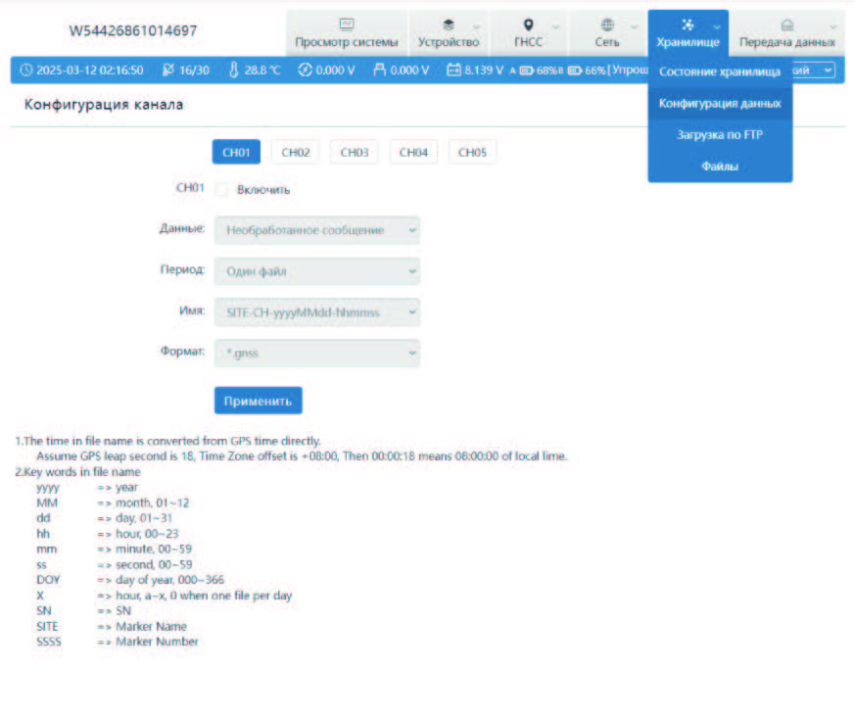
- Подвижная станция (CH01). Когда устройство настроено как подвижная станция, по умолчанию оно автоматически управляет каналом CH01 для хранения и позиционирования исходных данных. Если включен PPK, то по умолчанию CH05 также автоматически настраивается для хранения данных после позиционирования, как показано на рисунке
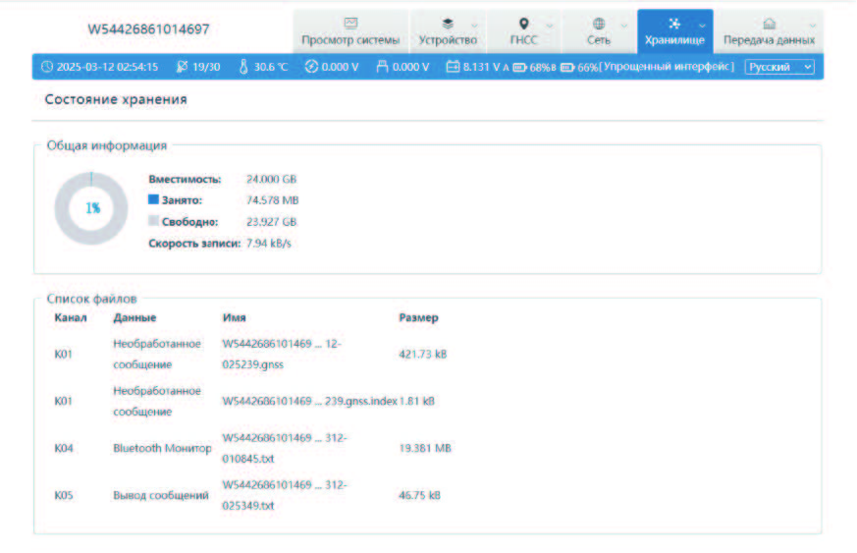
- Станция базовая (CH02). Когда устройство установлено в режим базовой станции, по умолчанию оно будет автоматически управлять CH02 для хранения и локализации исходных данных. Если включен PPK, по умолчанию CH05 также будет автоматически настроен для хранения данных постобработки местоположения, как показано на рисунке
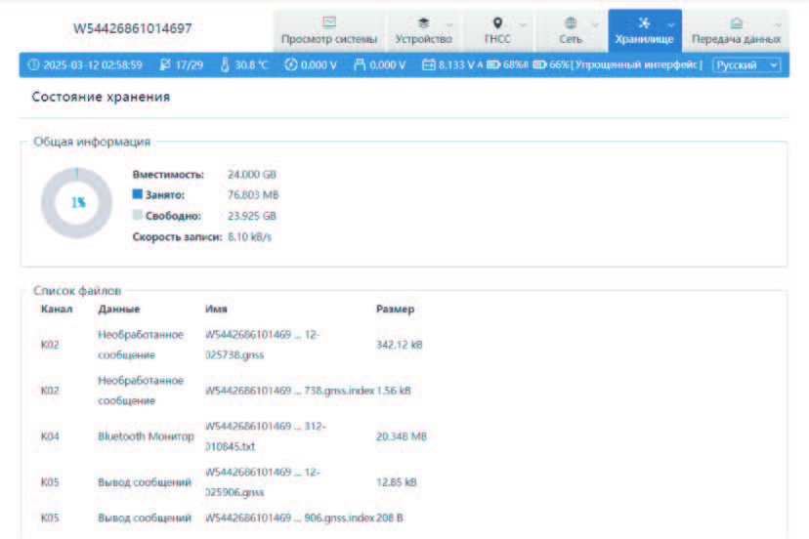
- Статический (CH03). Когда устройство настроено в статическом режиме, оно автоматически контролирует CH03 для хранения статических данных позиционирования по умолчанию, как показано на рисунке
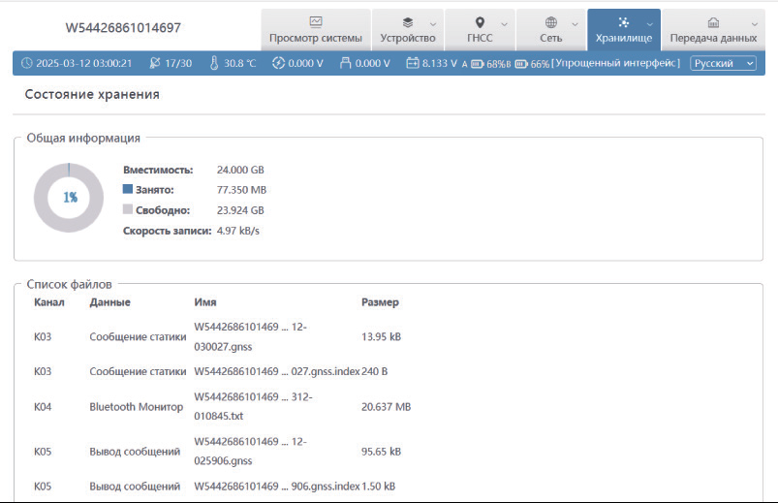
Внимание: каждый раз, когда программа XSurvey 1.0 подключается к устройству по Bluetooth, устройство автоматически контролирует CH04 для хранения данных мониторинга Bluetooth. Если возникнут проблемы с настройками устройства, подключенного по Bluetooth, вы можете скачать записанные данные мониторинга Bluetooth для устранения неполадок, как показано на рисунке
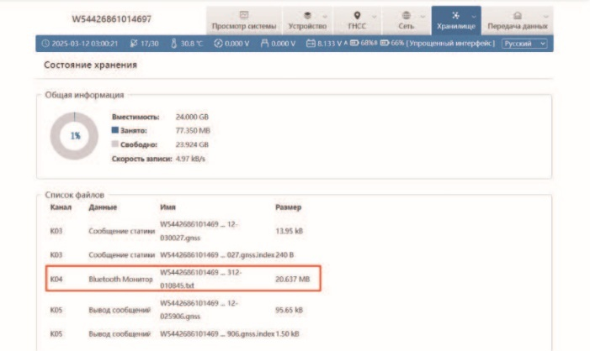

ZXVPN
ZXVPN может предоставить виртуальную локальную сеть, соединяющую устройство с сервером, а также доступ к WebUI в фоновом режиме, обеспечивая соответствующую удалённую техническую поддержку и услуги. Шаги выполнения операции следующие:
1.Вставьте мобильную сетевую карту в устройство;
2.Включите мобильную сеть и убедитесь, что она подключена к интернету, или подключите основной блок к Wi-Fi;
3.Нажмите [Использовать по умолчанию] для применения, как показано на рисунке
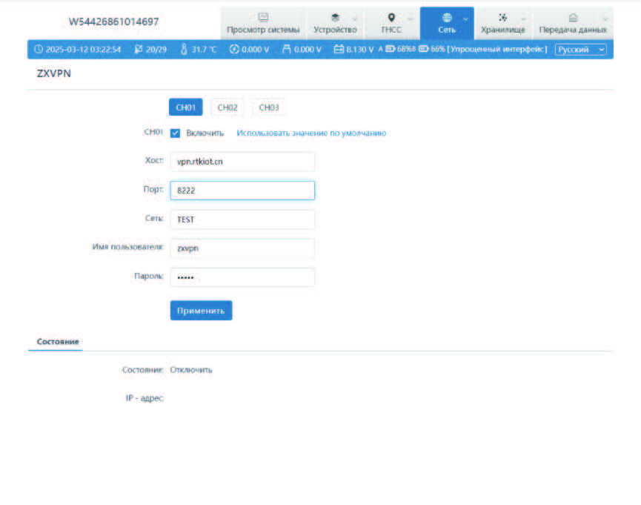

Программное обеспечение X Survey 2.0. Краткое руководство пользователя

Установка и удаление программного обеспечения
Процесс установки:
- Скачайте установочный файл программы XSurvey 1.0 для Android (*.apk);
- Скопируйте установочный файл XSurvey 1.0 на устройство телефона (персонального компьютера);
- Найдите установочный файл этой программы в файловом менеджере устройства, нажмите на этот файл для установки;
- Нажмите на иконку программы XSurvey 1.0 на главном экране для входа в программу (при первом входе необходимо создать проект, а при каждом последующем запуске программа автоматически откроет последний использованный проект).
Удаление программы:
- Способ удаления: нажмите и удерживайте иконку программы на рабочем столе, перетащите в окно с опцией «Удалить» и нажмите «ОК», чтобы завершить удаление программы.

Управление проектами

- Для того, чтобы создать проект нужно зайти в главном меню во вкладку «Проект» - «Проекты» (Как показано на рисунке ниже). В управлении проектом доступны функции создания нового проекта, импорта проекта, экспорта проекта, удаления проекта и открытия проекта.

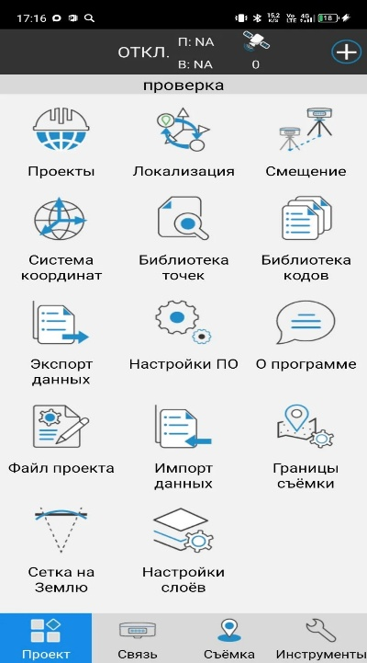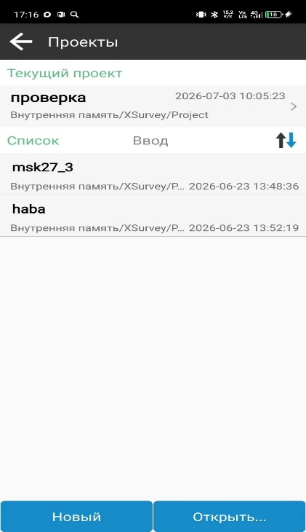

- Нажмите «Открыть», чтобы перейти в корневую папку устройства и выбрать загруженный ранее проект. (Как показано на рисунке ниже)

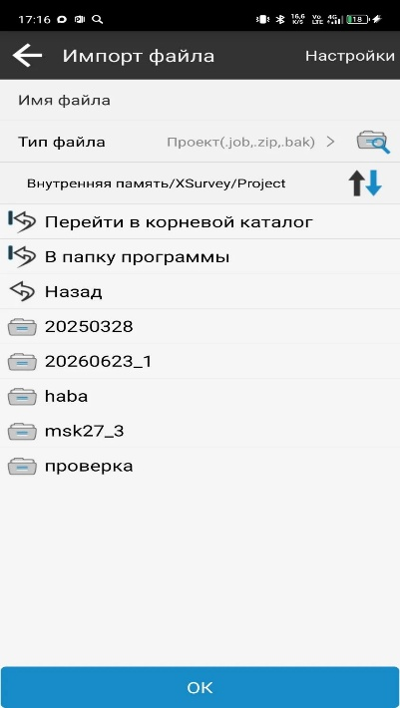
- Нажмите «Новый», чтобы перейти в окно настроек и создания нового проекта. В этом окне можно изменить путь сохранения проекта, задать нужное название, включить или же выключить использование СК (Системы Координат) прошлого проекта, включить или выключить использование библиотеки кодов прошлого проекта. (Как показано на рисунке ниже)

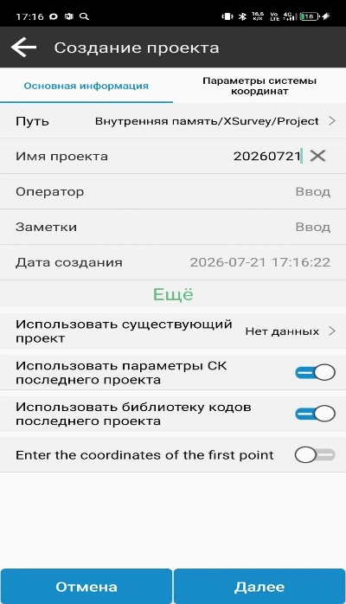

- «Параметры системы координат» - в этом меню можно выбрать «Тип параметров СК», добавить, импортировать, скачать или воспользоваться уже готовыми «шаблонами» СК (Рекомендуется), настроить эллипсоид, проекцию, датум, выбрать коррекцию в плане, коррекцию по высоте и локальный сдвиг. (Как показано на рисунке ниже)

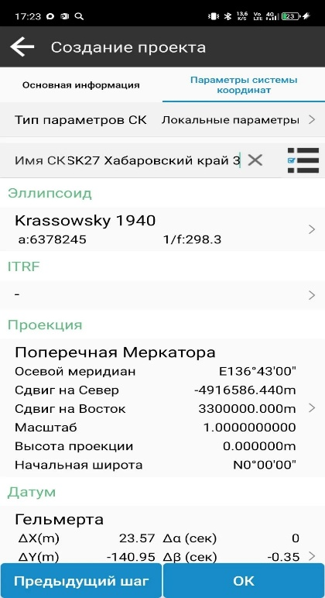

- Чтобы удалить проект, в меню «Проекты» выберите ненужный проект и проведите по этому проекту пальцем вправо, откроется меню действий, нажмите «Удалить» (Как показано на рисунке ниже)

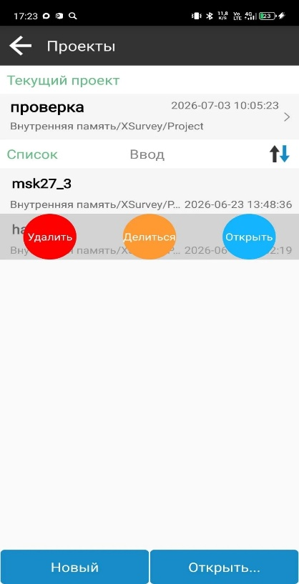

Настройка соединения
- В главном меню нажмите «Связь», выберите «Соединение», перед вами откроется окно с возможностями выбора оборудования, производителя, модели устройства и тип соединения. (Как показано на рисунке ниже)
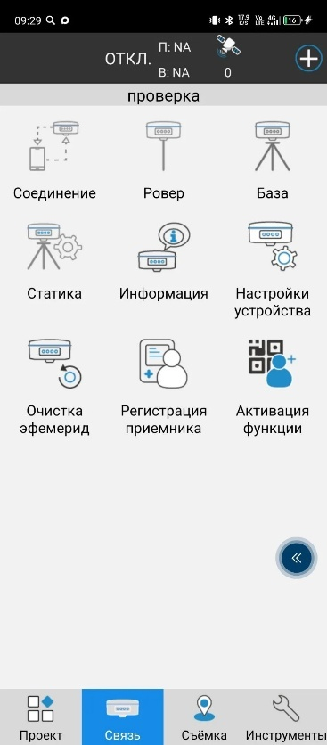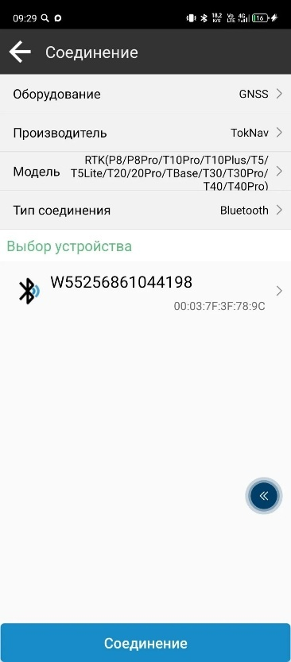
- Нажмите «Выбор устройства», откроется окно с поиском и уже сопряженными устройствами. Произведите поиск, нажав «Обновление» или подключитесь к ранее сопряженному устройству. Далее нажмите «Соединение» и дождитесь завершения подключения. (Как показано на рисунке ниже)

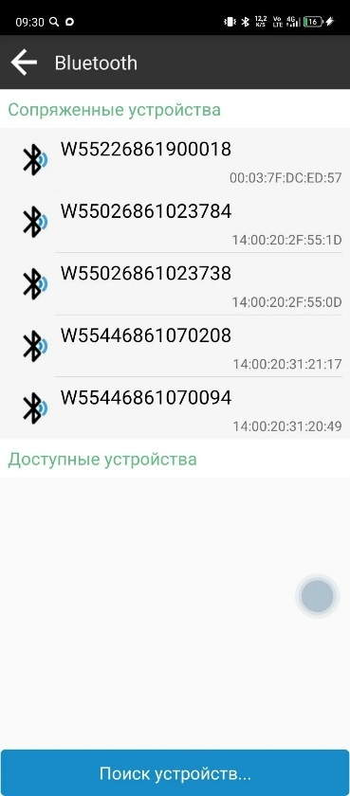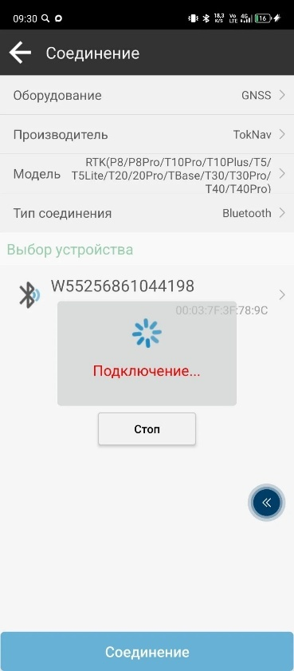

- После подключения к устройству можно перейти к настройке и выбору режима Ровер/База.
  - Для настройки устройства, как ровер – в главном меню «Связь» выберите «Ровер», у вас откроется меню с настройками, в котором можно задать основные параметры, параметры получения поправок, настроить канал передачи данных, получить список БС (Базовых Станций), выбрать БС, отследить статус приёма поправок. Для того чтобы запустит ровер, необходимо нажать кнопку «Начать», рядом со статусом приёма поправок. (Как показано на рисунке ниже)

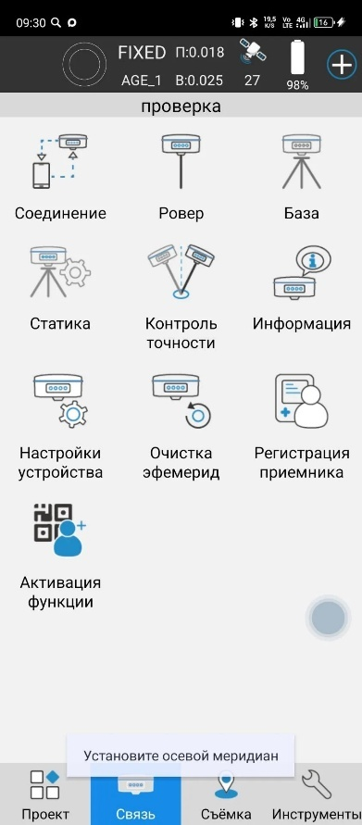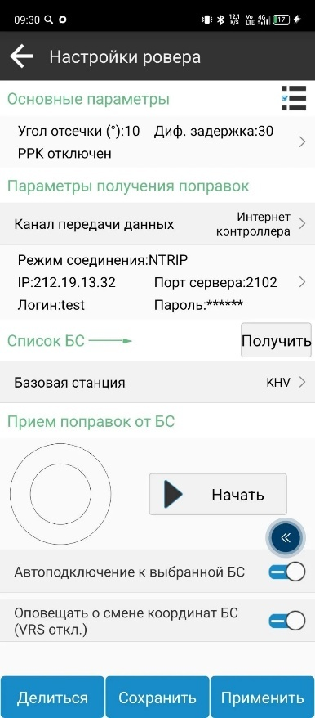

Ровер можно запустить в режиме PPK, что означает «Быстрая статика», для этого в настройках «Основные параметры» включите режим «PPK». Чтобы выбрать и настроить канал передачи данных, нажмите на соответствующее меню в настройках «Параметры получения поправок» - «Канал передачи данных». (Как показано на рисунке ниже)

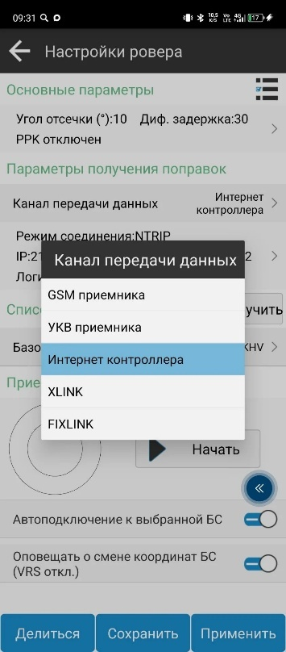

    - Канал передачи данных «GSM приёмника». (Для запуска ровера в этом режиме, обязательно должна быть вставлена SIM – карта в приёмник, с возможностью выхода в интернет). Сам способ заключается в следующем – два отдельных приёмника запущенны в режимах «База» и «Ровер». Базу обязательно нужно запускать так же в режиме GSM, в которой мы прописываем настройки, которые будем вписывать в Ровере. (Подробно об настройках «Базы» в режиме GSM написано в пункте 3.2.1). После выбора канала передачи связи, нажимаем ниже на окно, где написано «Режим соединения: NTRIP», открывается меню настроек GSM, в котором необходимо выбрать в пункте «Режим соединения» - «NTRIP», прописать IP базы, порт, ваш логин и пароль. «Сетевой режим» выбираем «SIM». В пункте «Настройки APN» прописываем имя вашего оператора SIM – карты, логин и пароль для выхода в интернет. (Узнать можно у вашего провайдера). После всех проделанных выше действий нажимаем «ОК» и переходим обратно в меню «Настройки ровера», загружаем список «БС», нажав кнопку «Получить» и выбираем соответствующую базовую станцию, запущенную в режиме GSM. (Как показано на рисунке ниже)

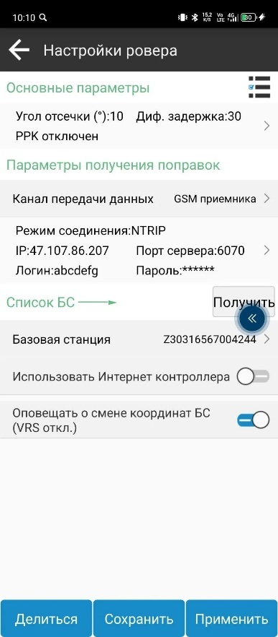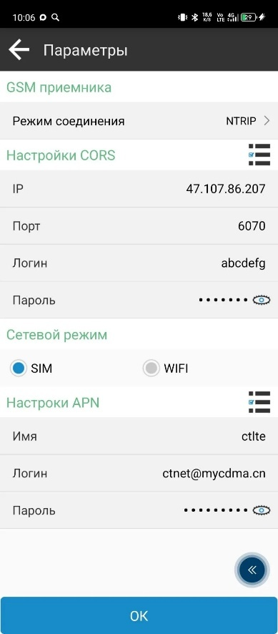

    - Канал передачи данных «УКВ приёмника». (Перед запуском Ровера и Базы в этих режимах, обязательно присоедините УКВ антенны, чтобы встроенные модемы в приёмниках не сгорели!). В меню «Настройки ровера» - «Канал передачи данных» - выбираем режим соединения «УКВ приёмника» и нажимаем на вкладку ниже, где написан «Канал» и «Протокол». Открывается меню с настройками УКВ приёмника, где нам нужно выбрать соответствующий канал (Обычно от 430 – 470 mHz, бывает 450 – 470 mHz), канал должен соответствовать выбранному каналу на Базе (Пункт 3.2.2). Так же ставим соответствующий протокол (Рекомендуется использовать протоколы «TrimTalk», либо же ставим протокол в зависимости от поддерживаемых вашем Базовым приемником). Нажимаем «ОК», применяем настройки и запускаем Ровер. (Как показано на рисунке ниже)

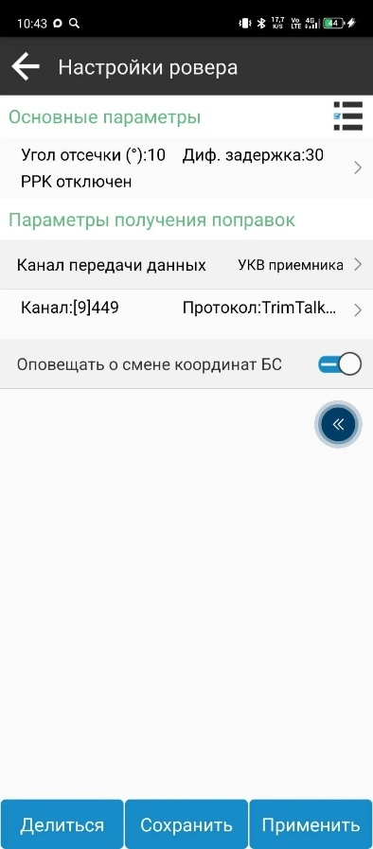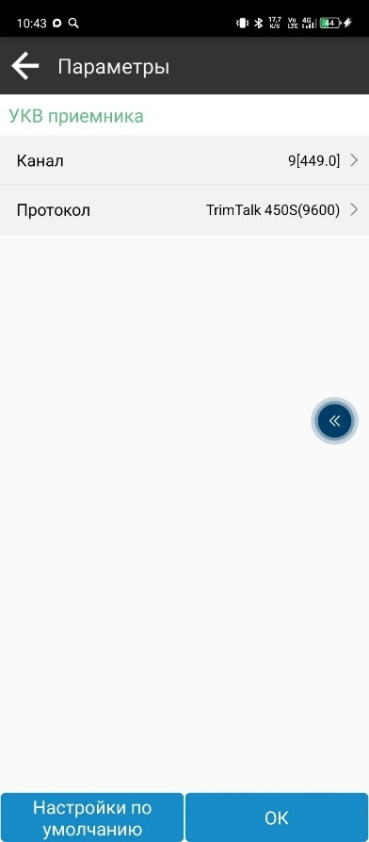

    - Канал передачи данных «Интернет контроллера». (В контроллер должна быть вставлена SIM – карта, с возможностью выхода в интернет). Выбираем «Канал передачи данных» - «Интернет контроллера» и нажимаем на меню ниже, где написано «Режим соединения: NTRIP». Открывается окно настроек, где можно выбрать режим соединения и прописать настройки CORS. В «Настройки CORS» нам нужно ввести IP, порт, логин и пароль от базовой станции, доступ к которой вы приобретаете отдельно, либо же работаете от базовых станций компании GT, доступ к которым выдается с покупкой приёмника). Нажимаем кнопку «ОК» и нас возвращает в меню «Настройки ровера», нажимаем кнопку «Получить», рядом со списком БС, выбираем нужную Базовую станцию, жмем ниже на кнопку «Начать», где прописано «Приём поправок от БС», утверждаемся, что поправки идут и нажимаем на кнопку в правом, нижнем углу «Применить» (Как показано на рисунке ниже)

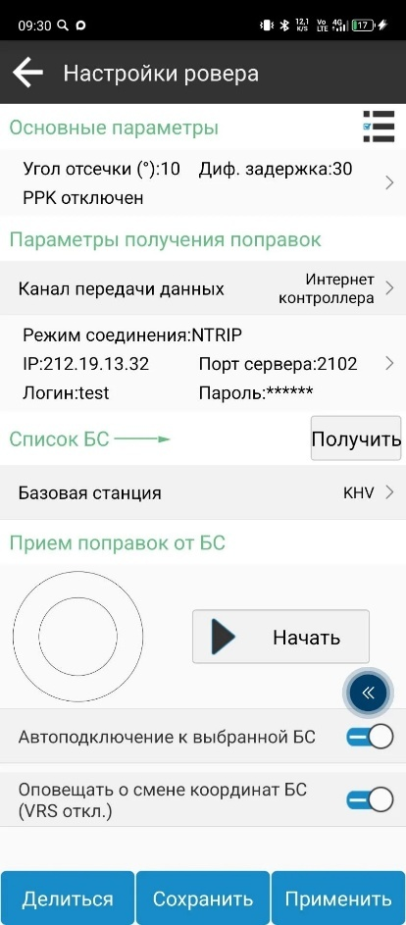

  - Настройки приёмника в режиме «База». Для этого выберите в главном меню «Связь» - «База», открывается меню «Настройки БС», в котором можно настроить «Параметры запуска БС», включить или выключить «PPK» и настроить «Параметры передачи поправок». (Как показано на рисунке ниже)
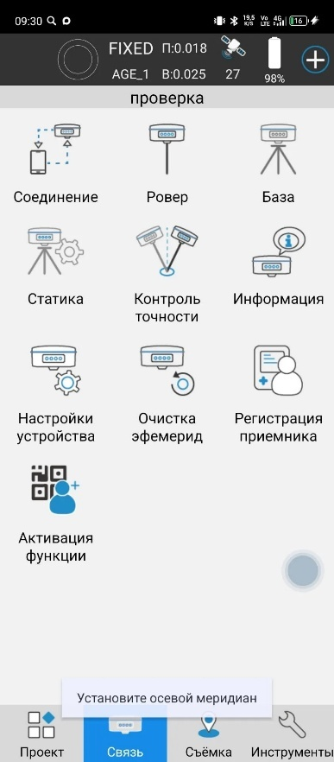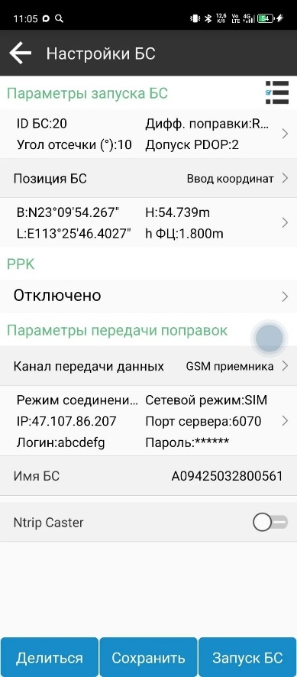

    - Канал передачи данных «GSM приёмника». (Для запуска базы в этом режиме, обязательно должна быть вставлена SIM – карта в приёмник, с возможностью выхода в интернет). В главном меню «Связь» выбираем «База» и заходим в данное меню. Выбираем «Канал передачи данных» - «GSM приёмника» и нажимаем на меню ниже, где прописаны «Режим соединения» и «Сетевой режим». В открывшемся окне прописываем «Настройки CORS», где нужно прописать IP, порт, логин и пароль базы. Выбираем «Сетевой режим» - «SIM» и прописываем «Настройки APN», где нужно прописать данные для выхода в интернет, имя, логин и пароль (Данные можно запросить у вашего провайдера SIM – карты). Нажимаем на кнопку «ОК» и нас возвращает в меню «Настройки БС», ниже меню «Параметры передачи поправок» есть пункт «Имя БС», которое мы оставляем неизменным или вписываем нужное вам (Это «Имя БС» выбирается при запуске Ровера в режиме «GSM приёмника», пункт 3.1.1). Нажимаем кнопку в правом, нижнем углу «Применить» и ждем запуска БС. (Как показано на рисунке ниже)
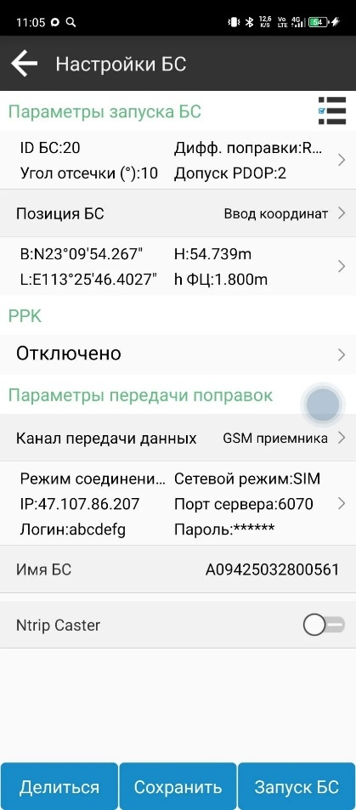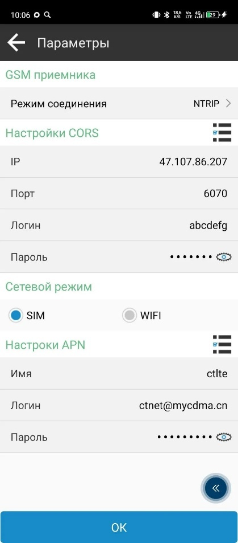

    - Канал передачи данных «УКВ приёмника». (Перед запуском Базы и Ровера в этих режимах, обязательно присоедините УКВ антенны, чтобы встроенные модемы в приёмниках не сгорели!). В главном меню «Связь» выбираем «База», у нас открывается меню «Настройки БС». Выставляем в пункте «Канал передачи данных» - «УКВ приёмника» и жмём на меню ниже. В открывшемся окне «Параметры» выставляем нужный нам «Канал» (Обычно от 430 – 470 mHz, бывает 450 – 470 mHz), выбираем «Протокол» (Рекомендуется выбирать «TrimTalk», либо же в зависимости от поддерживаемых вашим ровером), выбираем «Мощность» - «Высокая», нажимаем на кнопку «ОК», нас возвращает в меню «Настройки БС» и нажимаем «Запуск БС» (Как показано на рисунке ниже)
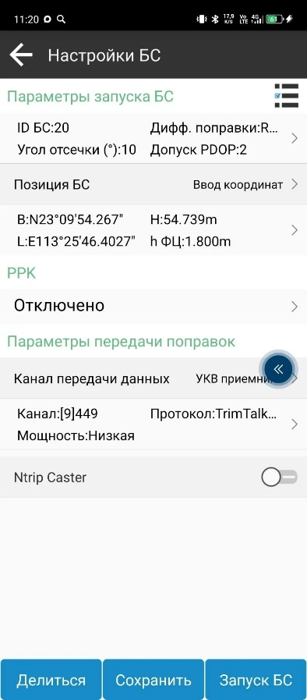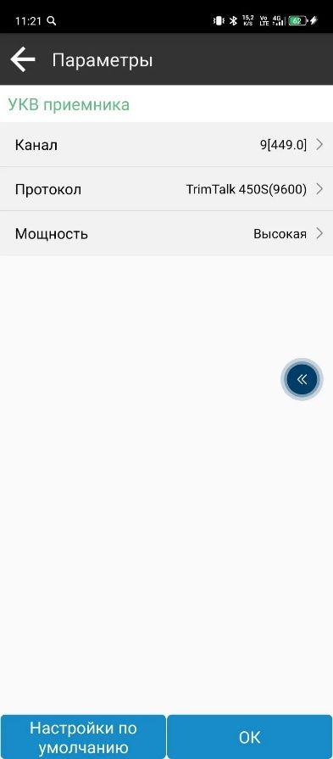

    - Канал передачи данных «Внешний УКВ». Этот способ запуска БС заключается в том, что как ретранслятор мы будем использовать «Внешний УКВ модем», на котором мы выставляем протокол, мощность и канал. Подключаем его с помощью кабелей передачи данных к Базе, на самой Базе выбираем «Скорость передачи данных», нажимаем «ОК» и «Запуск БС» (Как показано на рисунке ниже)
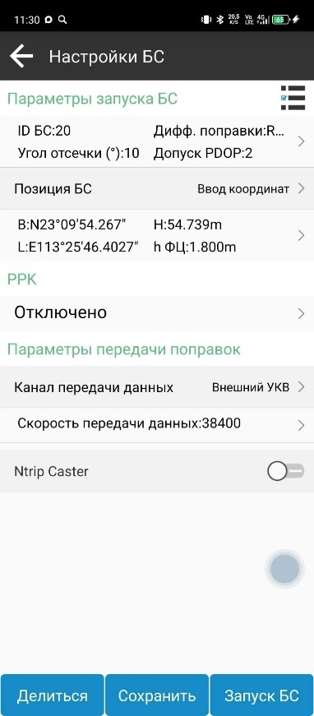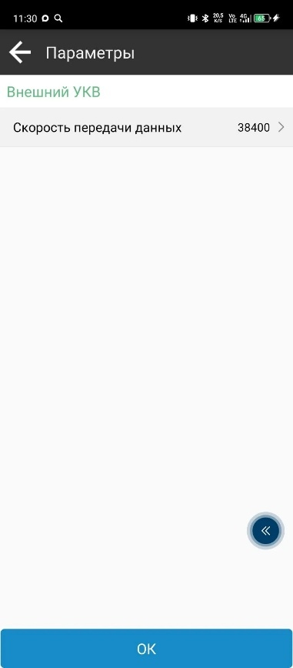
  - В меню «Настройки БС» есть пункт «Позиция БС», в этом пункте можно выбрать «Автономное считывание», «Ввод координат» и «Снять точку». «Автономное считывание» – Базовый приёмник сам рассчитает своё местоположение, от которого в дальнейшем будет работать Ровер. «Ввод координат» - у вас должна быть известная точка, на которую вы установите Базовый приёмник, при выборе данного пункта у вас будет возможность ввести координаты точки, от координат которой будет работать Ровер. «Снять точку» - Базовый приёмник отснимет и зафиксирует свою точку стояния, от координат которой будет работать Ровер.

Датчик IMU

Для настройки и калибровки датчика IMU, необходимо зайти в главное меню «Связь», далее «Контроль точности», в открывшемся меню нам нужно ввести высоту приёмника в пункте «h ФЦ» (Высота Фазового Центра). После ввода высоты нажимаем кнопку «Калибровка», в правом, нижнем углу экрана, открывается окно «Калибровка», следуя инструкции, которая описана в этом меню – нажимаем кнопку «Начать» и выполняем калибровку Датчика IMU. (Для работы датчика, его калибровки и настройки обязательно должно быть фиксированное решение – FIX). (Как показано на рисунке ниже)
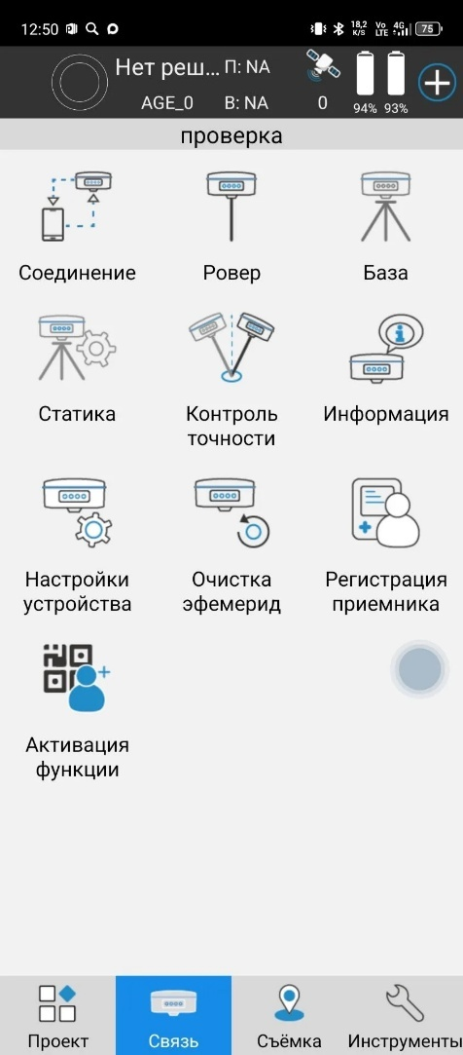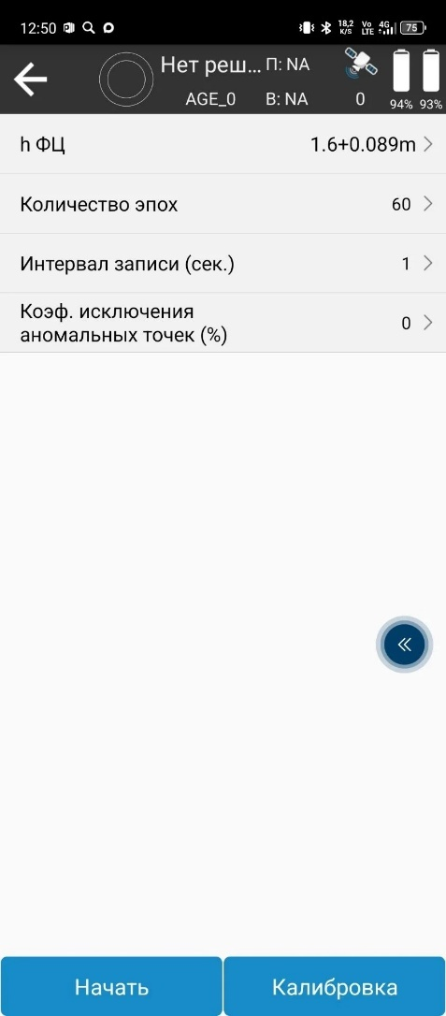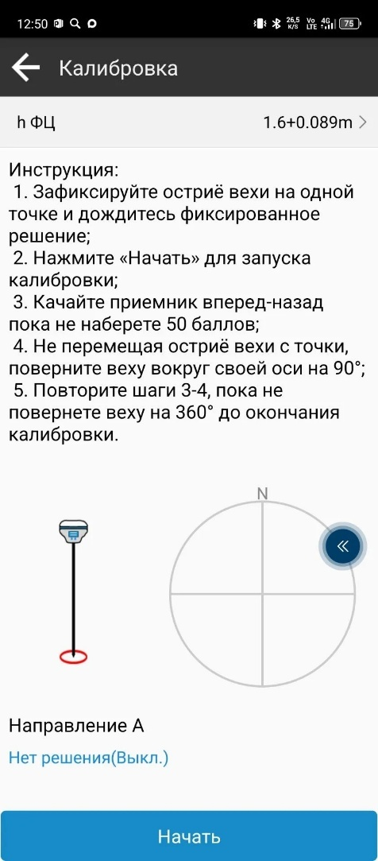
Сам датчик можно включать и выключать во время съёмки
Включенный датчик | 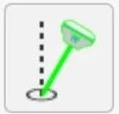
Выключенный датчик | 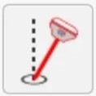

Фотограмметрия
Для использования всех функций GT Visual и GT Visual Pro – вам необходимо при подключении к приёмнику выбирать «Тип соединения» - «WIFI», иначе модуль Фотограмметрии в Visual Pro и модуль Лазерной съёмки в Visual не будут работать.
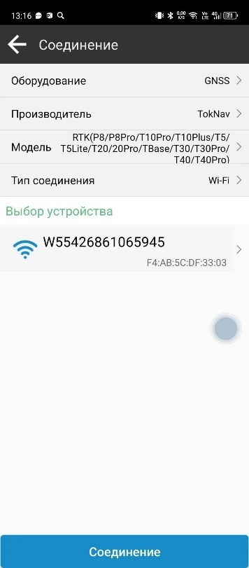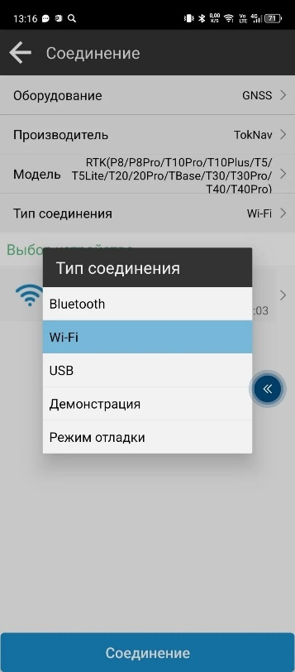

После успешного подключения к устройству через WIFI, необходимо перейти во вкладку «Съёмка», в главном меню, пролистать страницу вниз и выбрать пункт «Фотограмметрия» (При использовании фотограмметрии должен быть включен Датчик IMU). (Как показано на рисунке ниже)
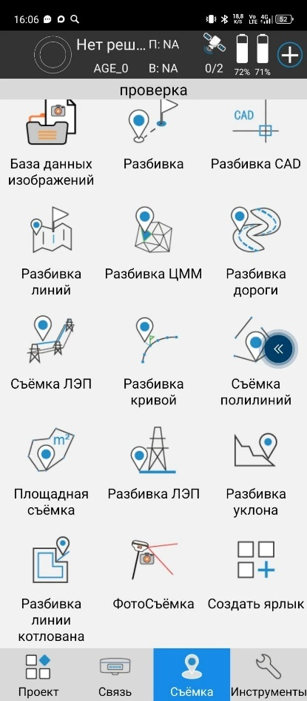

У вас откроется модуль «Фотограмметрия», в этом меню можно ввести название проекта, ввести высоту приемника, перейти в библиотеку изображений и начать съёмку. Перед началом работы дождитесь загрузки камеры. После загрузки у вас появится изображение. (Как показано на рисунке ниже)
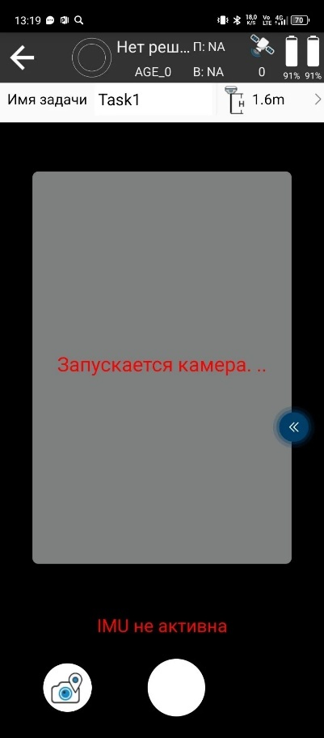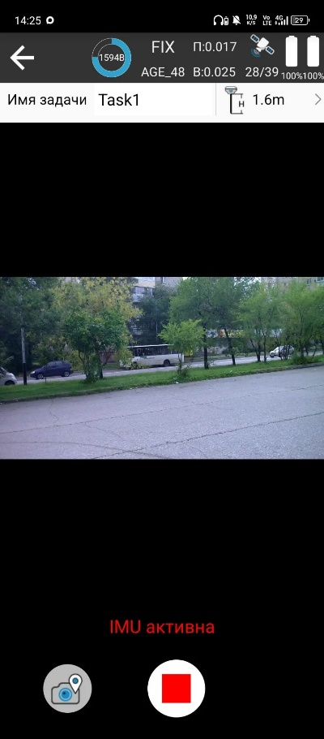
После успешного подключения и активации камеры, можно приступать к съёмке. Для этого выберите нужный объект и нажмите на иконку начала съёмки.
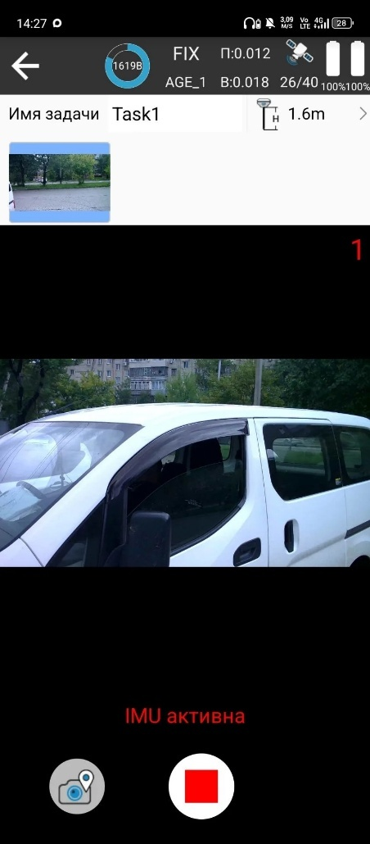
Важным условием является правильное движение во время выполнения съёмки, шаг должен быть умеренным, не быстрым, для достижения наилучшего результата нужно держаться на расстоянии 3-5 метров от предполагаемого объекта съёмки.
Максимум в одном проекте можно сделать от 1 до 60 фото – снимков, если же этого будет недостаточно и нужно захватить больше данных, то можно отснять несколько проектов одного и того же объекта, и в дальнейшем выгрузить всё вместе в программу 3D Survey для обработки и создания облака точек.
Главной базовой функцией модуля Фотограмметрии является скалывание и получения координат абсолютно любой точки на полученных снимках (Важно чтобы эта точка была видна как минимум на 4 снимках).
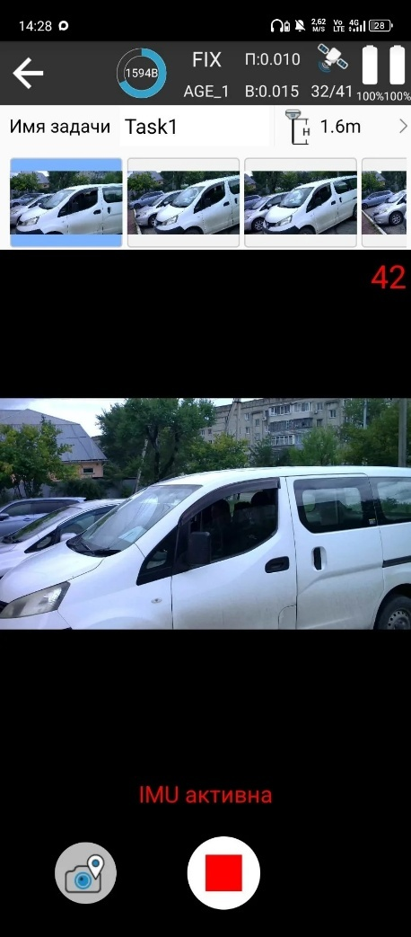
Рассмотрим скалывание и получение координат на нашем примере из 42 фото-снимков (Как показано на рисунке выше). После завершения съёмки нажимаем на иконку камеры и метки, в левом, нижнем углу экрана. Мы попадаем в меню «Фото Съёмка», здесь мы можем увидеть все сделанные снимки, перейти в библиотеку точек, сохранить результат или же отменить действия. Сверху мы видим все наши полученные снимки, листаем и выбираем нужный снимок, с которого начнём скалывание и получение координат. Для этого простым зажатием на экране выбираем нужную точку на снимке и проделываем это действие на последующих снимках (Важно чтобы точка на всех снимках была видна). (Как показано на рисунках ниже)
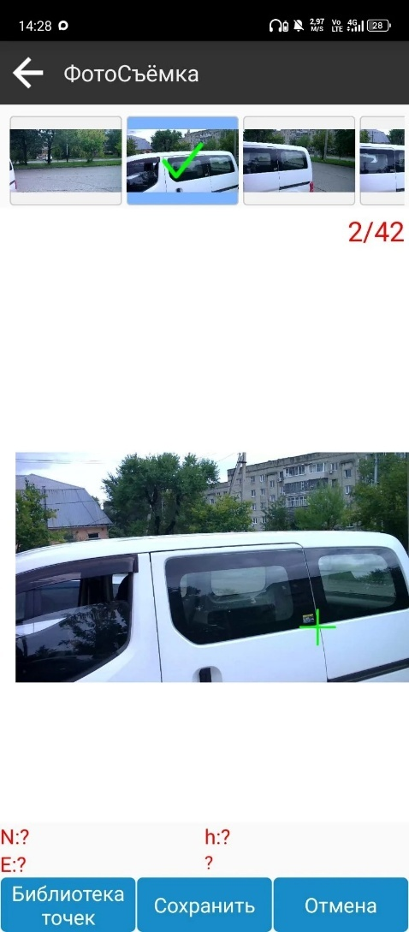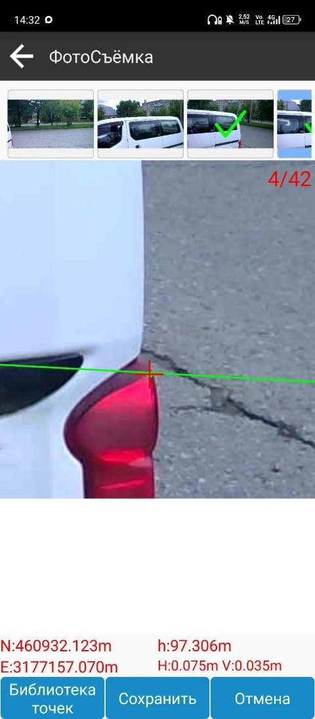
На нашем примере вы выбрали одну и ту же точку на 4 снимках и ниже сразу появились её точные координаты и погрешность N, E, h, H. (Как показано на рисунке выше). Далее нажимаем «Сохранить» и попадаем в библиотеку точек, где уже более подробно можем увидеть координаты и данные точки. Нажимаем «Ок» и теперь наша выбранная точка со снимков сохранилась и отображается в библиотеке точек, с конкретным, отличительным значком камеры. (Как показано на рисунках ниже)
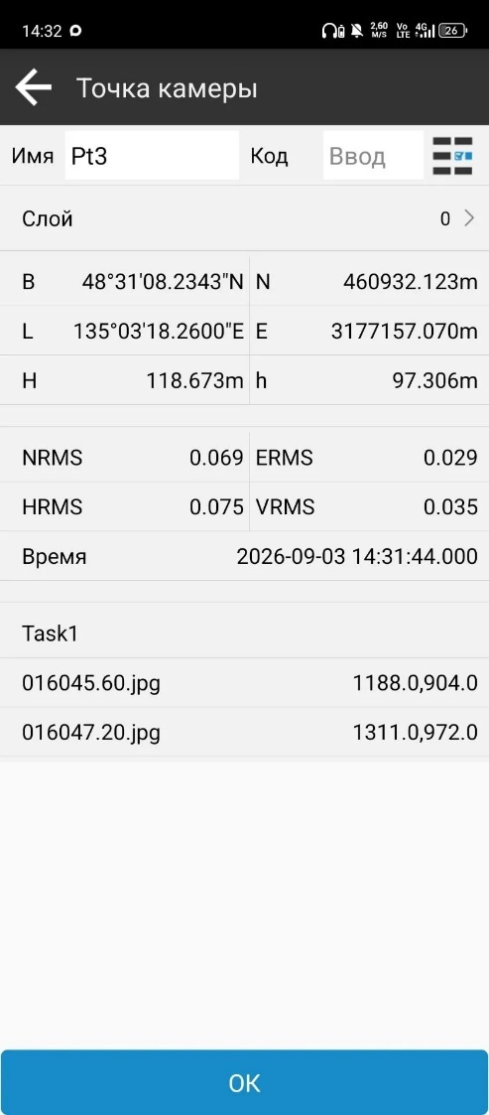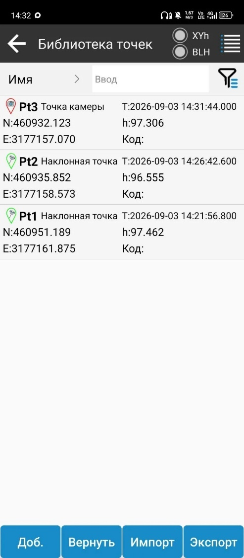
Таких точек вы можете создать безгранично и получить их координаты. Самое главное соблюдение условий, описанных выше.
С программой 3D Survey и возможной, дальнейшей обработкой вы можете ознакомиться на нашем Rutube канале «Геотехнологии» или же по приложенной ссылке ниже.
Ссылка на наш канал - https://rutube.ru/channel/44100950/
Ссылка на обучающее видео по программе 3D Survey - https://rutube.ru/video/2239a91b25abaf79f0d2fc7deae0c5be/
Ссылка на обучающее видео по работе модуля фотограмметрии в приёмнике GT Visual Pro - https://rutube.ru/video/47794322da96b8175e8e1e39755aac43/

Технические характеристики GT Visual Pro
GNSS |  | Системная информация
GPS | L1C/A, L1P, L1C, L2P, L2C, L5 | Bluetooth | 5.2 + EDR + DLE
GLONASS | L1C/A, L1P, L1C, L2P, L3, P1, P2 | WIFI | 802.11 b/g/n
BDS | B1L, B2L, B3L, B1C, B2a, B2b (PPP) | Сеть | 5G  LTE FDD: B1/2/3/4/5/7/8/12/13/18/19/20/25/26/28
GALILEO | E1, E5a, E5b, E5ALTBOC, E6 (PPP) | Внутреннее радио | Частота: 410 – 470 МГц  Протоколы: PCC – GMSK, Trimtalk 450S, Trimmask III, South 9600, South 19200, Satel – 8FSK, Satel – 16FSK, TrimTalk 4800, Trimtalk 9600  Мощность: 1 – 2/5 Вт  Скорость передачи: 9600/19200 бит/с
QZSS | L1C/A, L2, L2C, L5, L6, LEX | Внутренняя память | 64ГБ
SBAS | L1, L5, WAAS, EGNOS, GAGAN, SDCM | Камера
IRNSS | L5 | Фотограмметрия | Поддерживается
L-Band | PPP-B2b, E6-HAS, SSR-RX | Сенсор | 1/2,6 дюйма
Протоколы поправок | RTCM 2.X, RTCM 3.X, CMR, CMR+ | Фокусное расстояние | 6мм
Частота обновления данных | 20 Гц (Макс.) | Диафрагма | f/2.8
Формат данных | NMEA-0183 | Разрешение | 1920х1080
Повторных захват сигнала | < 1 сек | Угол обзора | D51.8 H42.4 V32.4
Холодный запуск | < 30 сек | Искажение | < 0,5%
Время инициализации | < 5 сек | AR Камера
Количество каналов | 2100 | Съёмка в дополненной реальности | Поддерживается
Точность измерений |  | Сенсор | 1/2,8 дюйма
Автономный (RMS) | В плане: 1,0 м  По высоте: 1,5 м | Диафрагма | f/2.5
DGPS | В плане: 0,10  По высоте: 0,20 | Разрешение | 1920х1080
RTK с учетом наклона аппаратуры | В плане: 4,0 + 0,5  По высоте: 8,0 + 0,5 | Угол обзора | 70,3 H62,7 V38,6
Статика и быстрая статика | В плане: 2,0 + 0,3  По высоте: 3,0 + 0,5 | Искажение | < 0,38%
Получение сигнала (RMS) | 20 нс | Общие сведения
Скорость (RMS) | 0,03 м/с | Рабочая температура | От -45С до +85С
Точность IMU ( в пределах 60 градусов) | 8 мм + 0,4 мм | Температура хранения | От 55С до +95С
AR точность | В плане: 2,5 + 0,5 ppm  По высоте: 5 + 0,5 ppm | Ударопрочность | Выдерживает падение с высоты 3м
Точность фотограмметрии | Погрешность 1,5 – 3 см, в пределах 2 -18 м | Защита | Степень защиты IP68
Дисплей |  | Материал | Основной корпус выполнен из магниевого сплава, верхняя крышка – из АБС/ПК
LCD | Размер экрана: 1,3 дюйма  Режим отображения: TFT  Формат отображения: 240х240хRGB  Угол обзор: полный | Размер | 160х160х103
Батарея |  | Вес | 0,85 кг
Ёмкость | 7,2В, 3400 мАч х 2
Рабочее время | Более 25 часов (в режиме ровера по GSM)
Зарядка | 9 – 28В постоянного тока



